Aula de Naturalización urbana del estanque experimental de Torreblanca de los caños (Sevilla)
El proyecto se incluye en el trabajo que desarrolla Bosque Anxanar con el apoyo del grupo Tar de la Universidad de Sevilla desde 2017, en el estanque NATURALIZADO de riego de los huertos sociales de Torreblanca, que se ubica dentro del Polideportivo y esta protegido con malla y puerta de acceso dentro de los huertos sociales del barrio.
En este proyecto se propone extender la experiencia a los niños de colegios e institutos de Torreblanca, los diferentes barrios de Sevilla y pueblos cercanos para que tengan un buen aprendizaje, para colectivos con capacidades diferentes y para alumnos e investigadores de las diferentes universidades que quieran acceder al estanque.
La naturalización propicia una mejora consistente de la calidad del agua que permite la vida de las especies acuáticas en su seno, ya se han introducido barbos de la Estación de Ecología acuática Alberto I de Mónaco, de Emasesa, y la vegetación de ribera soportada por escolleras de piedra, de manera que oxigenan el agua y mantienen su calidad.
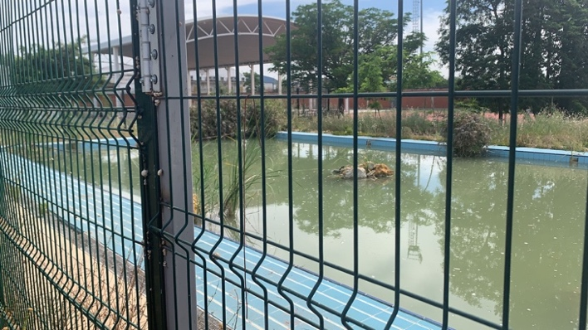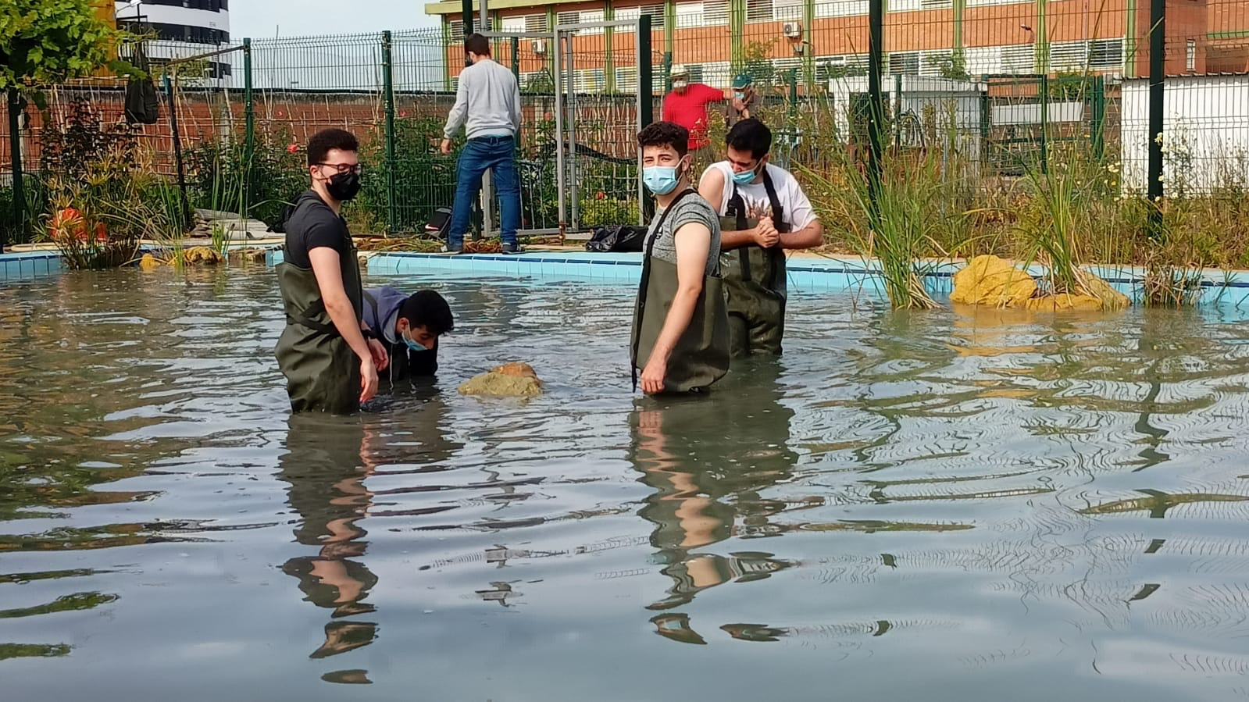
Para ello se ha diseñado esta herramienta donde se trata de abrir el estanque naturalizado y hacerlo ACCESIBLE a todos los colectivos:
- audición limitada con lenguaje de signos:
- visión disminuida con figuras 3D que les permita tocar lo que no ven.
- personas de movilidad reducida para los que dispondremos de mesas de trabajo en la huerta y accesos al estanque adaptadas a sus posibilidades.
Se estudiarán todas las diferentes problemáticas que puedan tener colectivos variados para que puedan disfrutar de la experiencia. en las mejores condiciones.
Ligado a esta línea se ha desarrollado la infraestructura que da lugar a esta Aula abierta ambiental con medios suficientes para "naturalizar" a los muchos visitantes que esperamos atender en, para muchos de ellos su primera experiencia ambiental en la propia ciudad.

Ficha de inscripción al Aula Abierta de Naturalización del Estanque De Torreblanca.

Fecha:

Nombre del centro o asociación:

Dirección:

Teléfono de contacto:

Correo electrónico:

Nombre de la persona de contacto:

Curso o edad de los participantes
Estimación de participantes | Masculino | Femenino

Las actividades se realizarán preferentemente los viernes de 10:00 a 12:00, si necesita otro horario puede ponerse en contacto en bosqueanxanar@gmail.com

Indique las fechas para la actividad:

Escoja la opción con una X:

Visita:
Ensayo técnico:
Propuesta de investigación:

Explique brevemente el motivo de la petición:

Esta Inscripción deberá remitirse debidamente cumplimentada a bosqueanxanar@gmail.com

Datos de contacto de Bosque Anxanar:
Teléfono: 667210588
Correo electrónico: bosqueanxanar@gmail.com

